МКОУ» ООШ имени Г. Давыдовой»

Дербентского района РД

Внеклассное мероприятие на даргинском языке «Осенние мотивы»

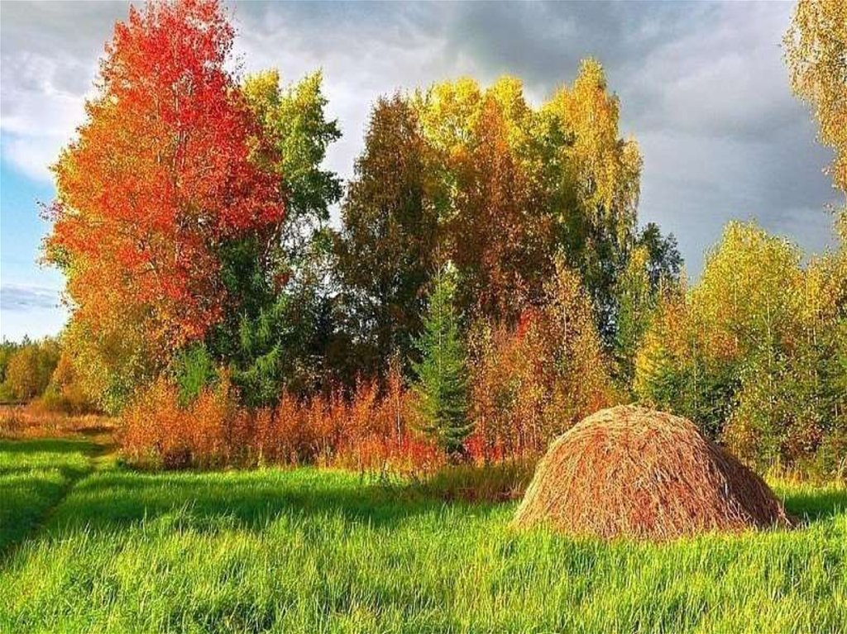

Подготовила учитель родного языка и литературы

Омарова У.А.

ПЕРЕЙТИ К Ф

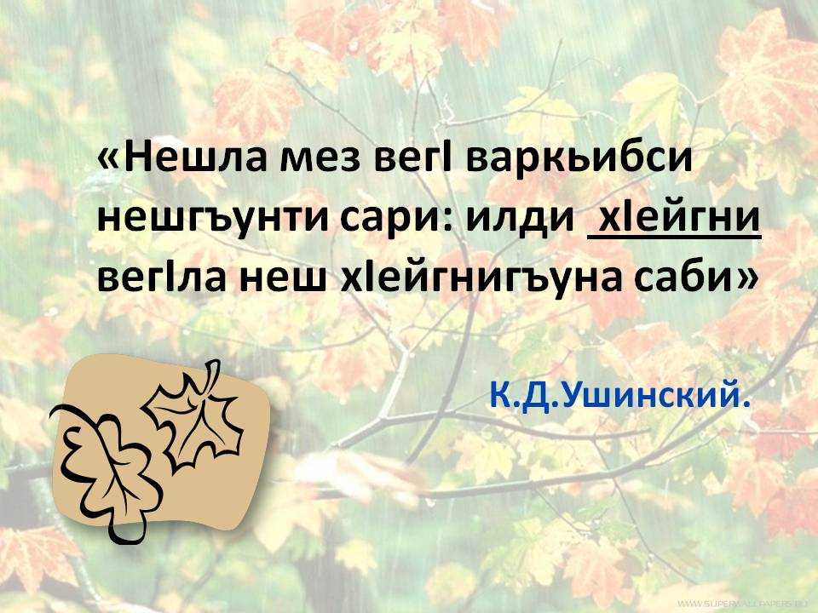 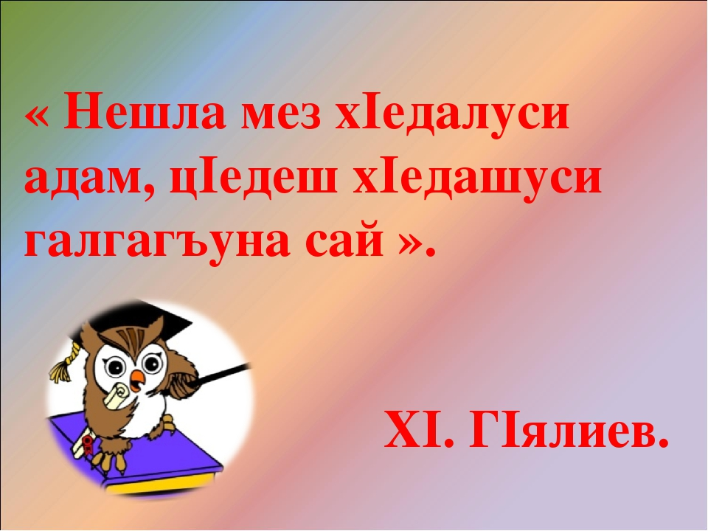

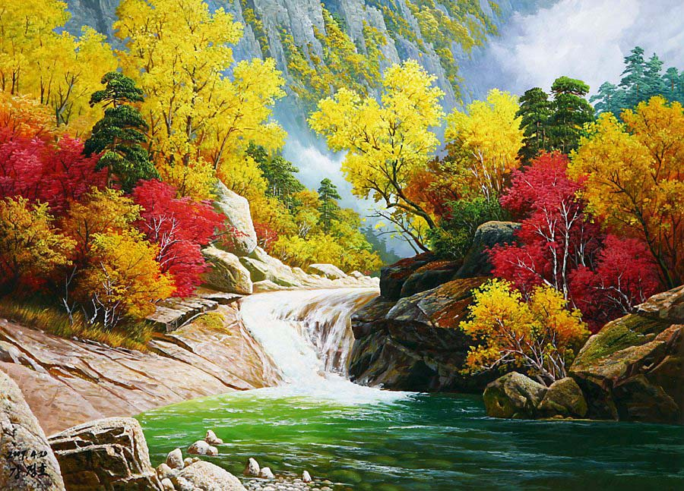

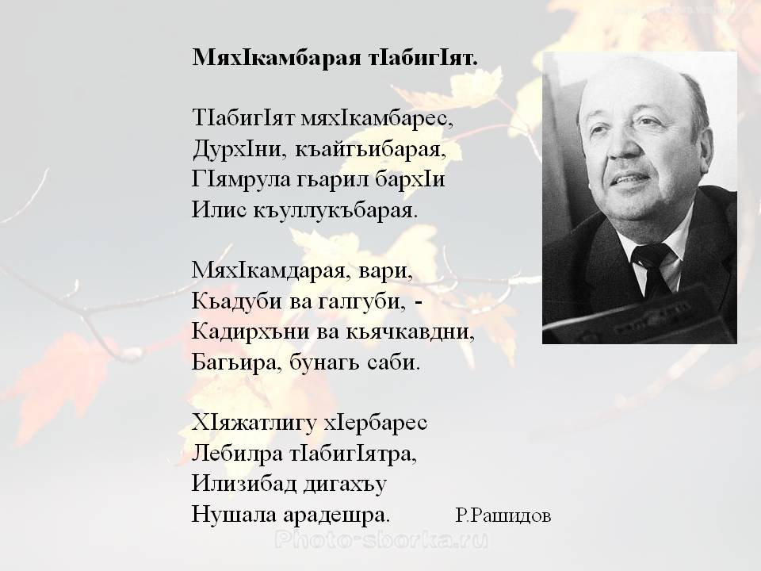

Классла дурабси бучIни. Тема: «ГIебшнила макьамти»  
 Дарсла мурад:

1.ДурхIни мезлашал гьалабяхI арбукни.  
2.ТIабигIятличи, бузериличи диги дяркъни

Дарсла гIягIниахъала:Суратуни,кроссворд, кIари ,вавни ,  
интерактивная доска.

Дарсла башри:  
1.Класс дарсличи хIядурбарни  
2.Хъули хIянчи хьарбаъни.  
Учитель:  
-ДурхIни, бурая гьари  
«Дусла чиди манзиллис бирара адамти «Дунъяла бегIлара давлачебси замана»-или бикIуси? (ГIебшнилис)

-ИшбархIи нушала дарс багъишлабарибси саби гIебшнилис-дусла бегIлара сахаватси,бегIлара сихIрула заманалис. Дахъал назмурти хасдариб даргала,урусла ва дагъиста поэтунани гIебшнилис,илала жагадешлис,мялхIямдешлис.   
(Ца дурхIяли назму бучIа –А. Абдулманапова «ГIебшни»)  
-ДурхIни,бурая гьари ,хIушани сен-сен чедиулрая гIебшни?Се барсбирули аргълизиб, тIабигIятлизиб ил дусла манзил бакIибхIели ?  
(ДурхIнала жавабти )-Багьираби.  
Учитель:  
-ДурхIни, леб халкьла ишгъуна бурала: «АтхIеб бегIунси бирар гIебшни башуси».  
-ГIебшни сегъунти цIедеш,духълуми дилкьули хъумачир ва унхърачир?( ДурхIнала жавабти)  
3-4 ученикли назмурти дуру.  
-ДурхIни нушачиб бикIар:«УзхIевзуси укхIевкар.»,«Гъайли хъу хIедухъахъу».  
_ГIебшни мицIирагли,арцантани сегъуна хIядурдеш бирули яниличи ва се багьандан? (ДурхIнала жавабти )Ца ученикли назму бучIа.  
Учитель:  
-ДурхIни,ранглашал пикридухъалли бегIлара жагаси гIебшни бетарули саби.ХIеръая гьари, сегъунти рангани сарил!!(интерактивная доскаличир декIар-декIарти суратуни чедаахъес ).Нушани хIебалули кадиркути кIури гъайдикIули дуилигу. Гьанна бучIехIе монолог кабиркуси кIапIиличила.(Р.Ибрагьимова «ГIебшнила кIапIи»).

РЕЛАКСАЦИЯ  
Учитель:  
-Гьанна нушала рурсбани далай бучIа ГI.Абу-Бакарла назму хIясибли.  
Учитель:  
-ГIебшни имцIали аргъ ургьули бирар.ЦацахIели бирар ишгъуна секIал:«Лебил дунъя бирцIу,амма хункI хIебирцIу».Сегъуна тIабигIятла барсдеш бетарули илхIели?( Дирихь чебирхьули саби)  
-КРОССВОРД.  
4.Дарсла итог каъни.  
-Сегъуна дусла манзилличила нуша ишхIели дарсличир гъайдикIира?  
-Кьиматуни кадатес

5.-Хъули х1янчи бедни.  
  
 Баркалла хIушаб . Наб илкьяйда гьунидаънилис! Наб дебали гIяхIдизур хIушала назмурти,далуйти ,делхъ.Гьанна биалли нуни дила архIя даимбирис , хIушара гIяхIли каленая.  
Дарсла итог каъни:  
-Селичила нуша дарсличир гъайдикIира?  
Хъули хIянчи бедни.

Хабар цалабяхъес кумекла дугьби пайдаладарили.

